Міністерство освіти і науки України

Львівський національний університет імені Івана Франка

Кафедра радіофізики та комп'ютерних технологій

Звіт

про виконання

лабораторної роботи № 13

**"** **Проектування цифрових пристроїв комбінованого типу на мові VHDL в САПР Quartus II "**

Виконала

студентка групи ФЕІ - 41

Литвин Віра

Перевірив

доц. Рабик В.Г.

Львів - 2013

**Мета роботи**: вивчення мови VHDL та набуття практичних навиків по проектуванні цифрових пристроїв з її використанням; реалізація принципових

схем цифрових пристроїв в САПР QUARTUS II; експериментальна перевірка їх роботи на ПЛІС FPGA Cyclone III лабораторного стенду DE0.

1. З допомогою САПР Quartus II реалізуємо чотирирозрядний суматорна мові VHDL.

Створюємо новий проект і створюємо файл з розширення vhd де записуємо код чотирирозрядного суматора.

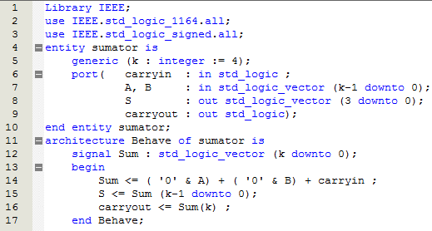

Втавляємо модуль на робоче поле і підключаємо входи і виходи.

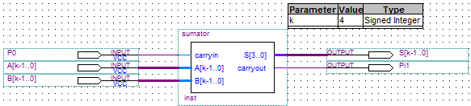

Проводимо моделювання в часовій області.

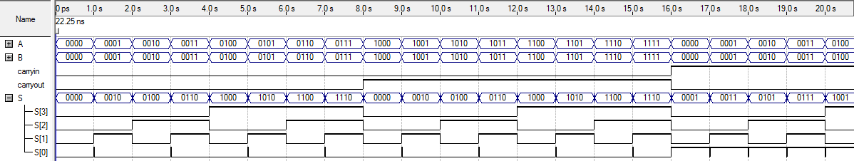

2. З допомогою САПР Quartus II реалізуємо чотирирозрядний cубтрактор на мові VHDL.

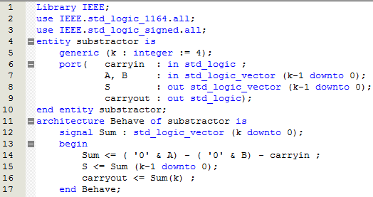

Підключаємо входи і виходи.

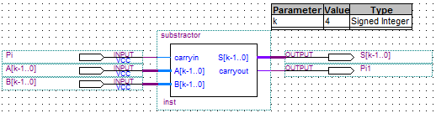

Проводимо моделювання в часовій області.

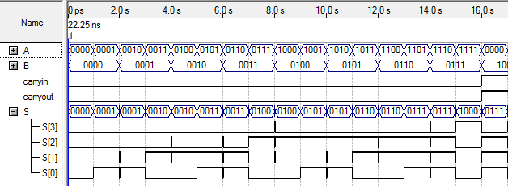

3. З допомогою САПР Quartus II реалізуємо чотири розрядний перемножувач на мові VHDL.

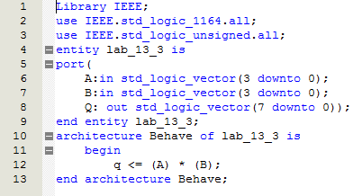

Підключаємо входи і виходи і називаємо їх як показано на рисунку.

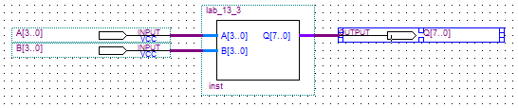

Під’єднюємо вказані на рисунку піни.

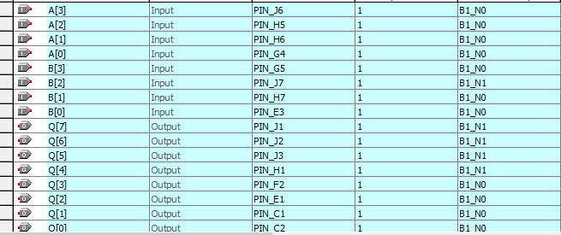

Проводимо меделювання в часовій області і перевіряємо роботу перемножувача.

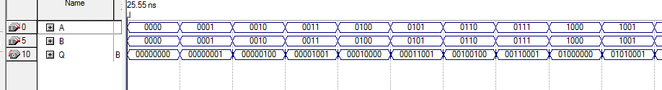

4. З допомогою САПР Quartus II реалізуємо чотирирозрядний пристрій цілочисельного ділення на мові VHDL.

Код на VHDL мові

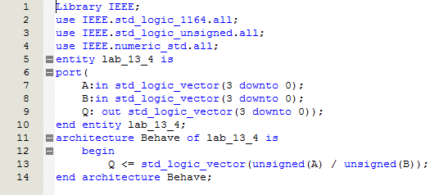

Підключаємо входи і виходи як на рисунку.

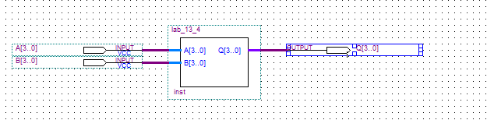

Проводимо моделювання в часовій області.

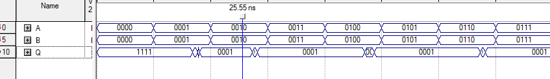

4. З допомогою САПР Quartus II реалізуємонайпростіший АЛПнамові VHDL.

Пишемо код на мові VHDL на рисунку.

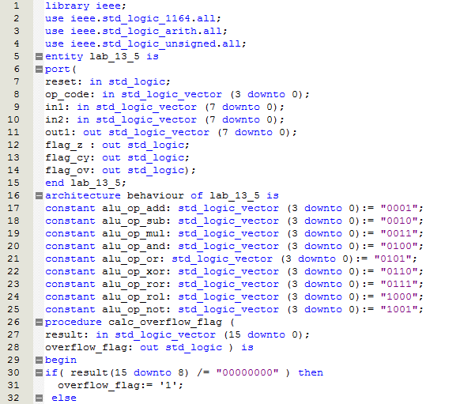

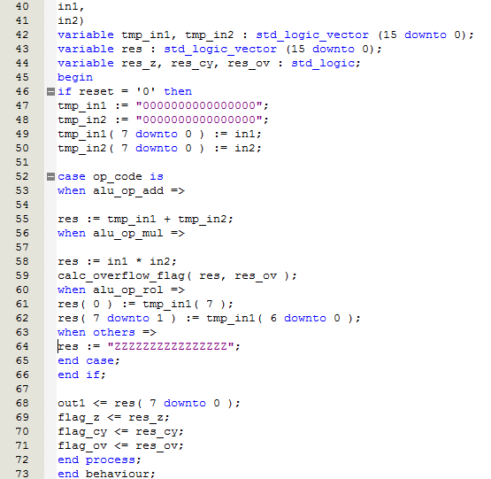

Підключаємо відповідні входи і виходи.

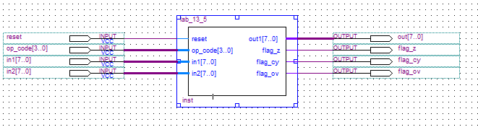

Проводимо моделювання в часових діаграмах.

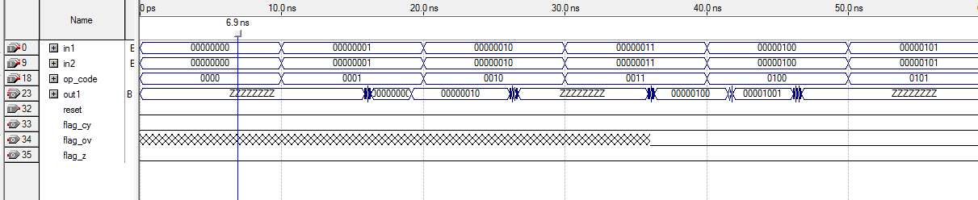

**Висновки:**

під час виконання даної роботи було розроблено на мові VHDL код для чотирирозрядного суматора, субтрактора, перемножувача, цілочисельного ділення та АЛП таперевірено їхню роботу провівши моделювання в часовій області.